湖南赛格导航技术研究有限公司 模版编号：
玉柴重工GPS物联网管理平台
操作说明书

修改记录 | 页次 |  | 版本 |  | 修改内容 |  |  |  |  |  | 修改日期
签署栏 | 编写 |  |  |  |  | 检查 |  | 审核
签署栏 | 日期 |  |  |  |  | 日期 |  | 日期
签署栏 | 批准
编制部门 |  |  |  | 文件编号 |  |  | 保密级别 |  | 版本
*本文件之著作权及营业秘密属于湖南赛格导航技术研究有限公司，非经公司准许不得复印
0. 系统整体介绍 3
1. 界面介绍 3
2. 功能操作说明 4
2.1. 登录 4
2.2. 终端管理 5
2.2.1. 终端注册 5
2.3. 机械管理 7
2.3.1. 机械注册 7
2.3.2. 机械质检 10
2.3.3. 机械测试指令查询 12
2.4. 运营管理 12
2.4.1. 综合查询 12
2.4.2. 运营监管 16
2.4.3. 警情管理 23
2.4.4. 机械停用/恢复 24
2.4.5. 故障诊断 25
2.4.6. 空中升级记录查询 26
2.5. 查询统计 27
2.5.1. 指令下发查询 27
2.5.2. 机械故障查询 27
2.5.3. 故障统计 28
2.5.4. 报警信息查询 29
2.5.5. 报警信息统计 30
2.5.6. 机械工作时间段统计 31
2.5.7. 平均工作时间统计 32
2.5.8. 机械工作时间统计 33
2.5.9. 机械使用年数统计 34
2.5.10. 机械分布统计 35
2.5.11. 未上报机械查询 36
2.5.12. 未工作机械查询 37
2.6. 系统管理 37
2.6.1. 权限管理 37
2.6.2. 系统参数设置 43
2.6.3. 操作日志查询 44
2.6.4. 配置信息管理 45

系统整体介绍
- 进入玉柴重工GPS物联网管理平台登录界面，输入用户名、密码、验证码进行登录。登录成功后可以进入系统进行操作。
- 系统中可进行操作：
- 终端管理：注册终端信息并进行调试。
- 机械管理：注册机械信息并进行调试。
- 运营管理：综合查询、运营监管、机械停用/恢复、故障诊断、空中升级记录查询。
- 报表统计：机械分布统计、机械工作时间统计等。
- 系统管理：权限、操作日志查询、配置信息维护、其他基础信息的管理。
- 帮助：系统操作帮助文档。
- 关闭浏览器或者点击注销，退出系统。

界面介绍
界面主要包括二个部分：导航栏和功能操作区。如下图所示。
- 导航栏：显示各功能模块的菜单，选择并单击进入各个功能。
- 功能操作区：显示功能相关数据，并在此区域进行操作。
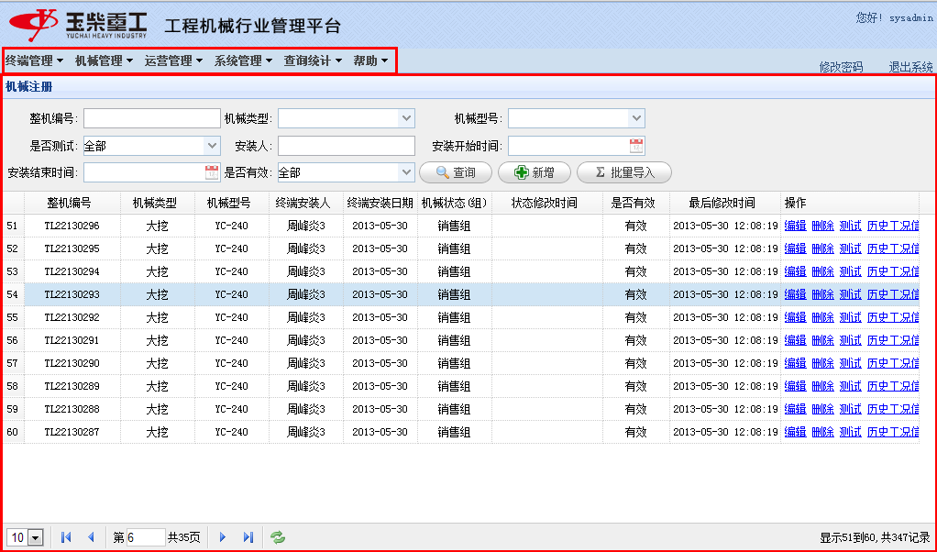

功能操作说明

登录
在登录页的登录框中，输入用户名、密码及验证码（后面图片显示的字母），点击登录，若用户名、密码和验证码都正确，即可登录系统，否则会有相关错误的提示。登录页如下图所示。
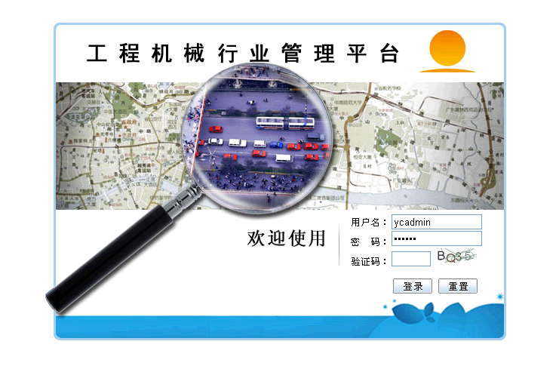

终端管理

终端注册
终端注册页面如下图所示：
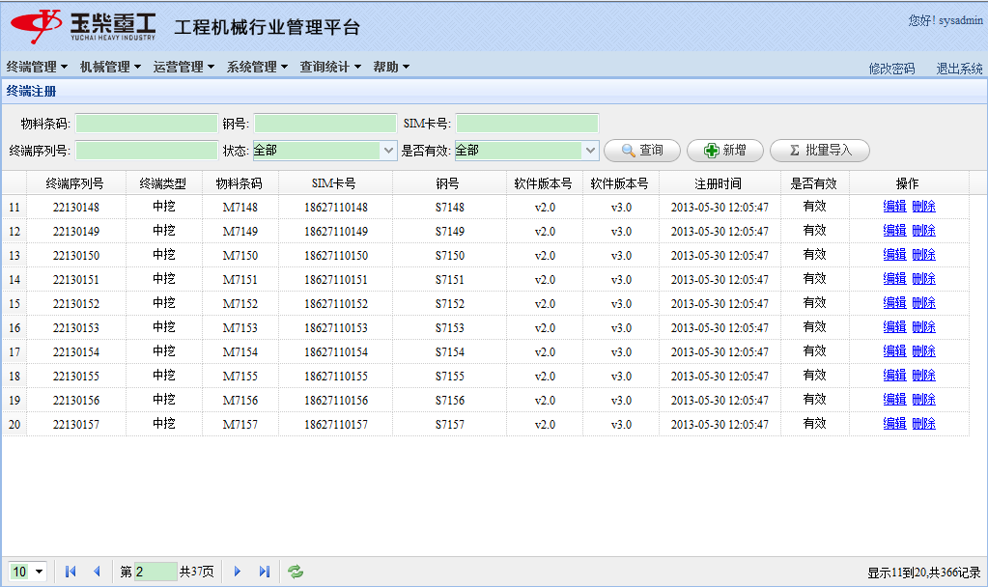

查询
输入物料条码、钢号、SIM卡号、终端序列号、状态(待安装、已安装、返修)、是否有效，点击查询按钮，可以查询出符合条件的终端信息。

添加
点击添加按钮，在弹出窗口中输入终端信息并保存。其中供应商编号、终端序列号、SIM卡号、物料条码为必输项。登记人默认为当前用户，登记时间默认为当前时间。
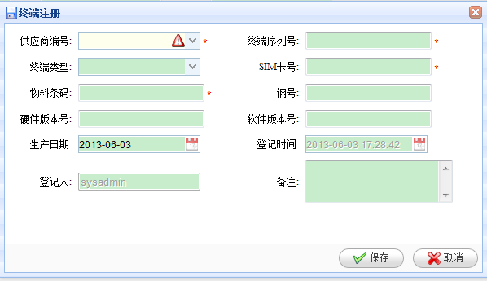

批量导入
点击批量导入按钮，在弹出窗口中可以上传导入文件，也可以下载导入文件模板。
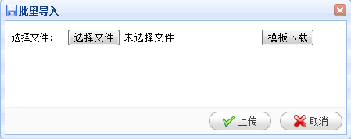

修改
点击修改链接，在弹出窗口中变更终端信息并保存。其中供应商编号、终端序列号、SIM卡号、物料条码为必输项。

删除
点击删除链接，提示确认删除信息，点击确定，则逻辑删除该终端信息，即修改成无效状态。

机械管理

机械注册
机械注册页面如下图所示：
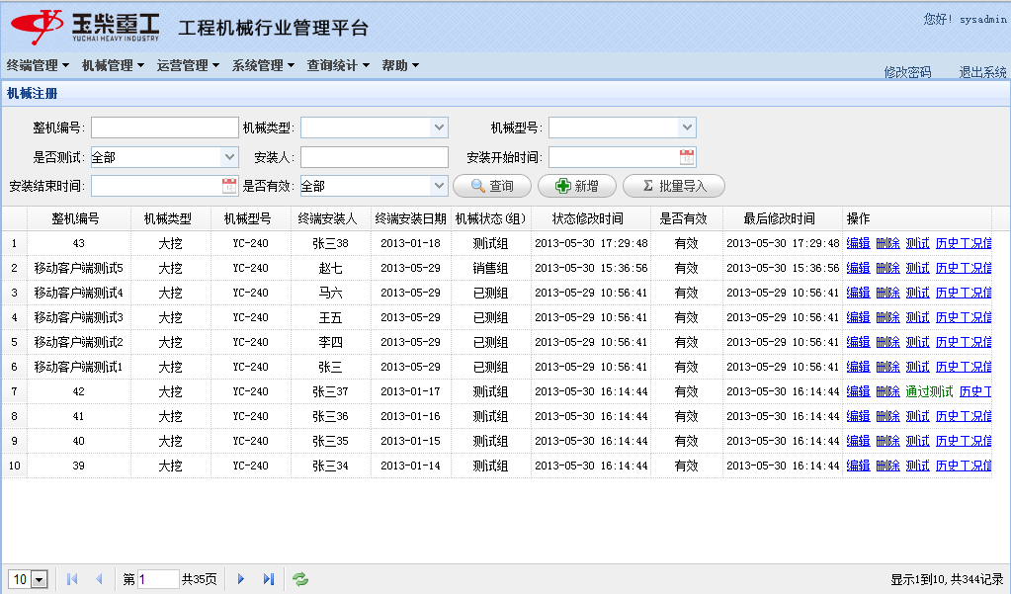
注:机械状态（组）分为测试组、已测组、销售组、停用组。

查询
输入整机编号、机械类型、机械型号、是否测试、安装人、安装开始时间、安装结束时间、是否有效，点击查询按钮，可以查询出符合条件的机械信息。
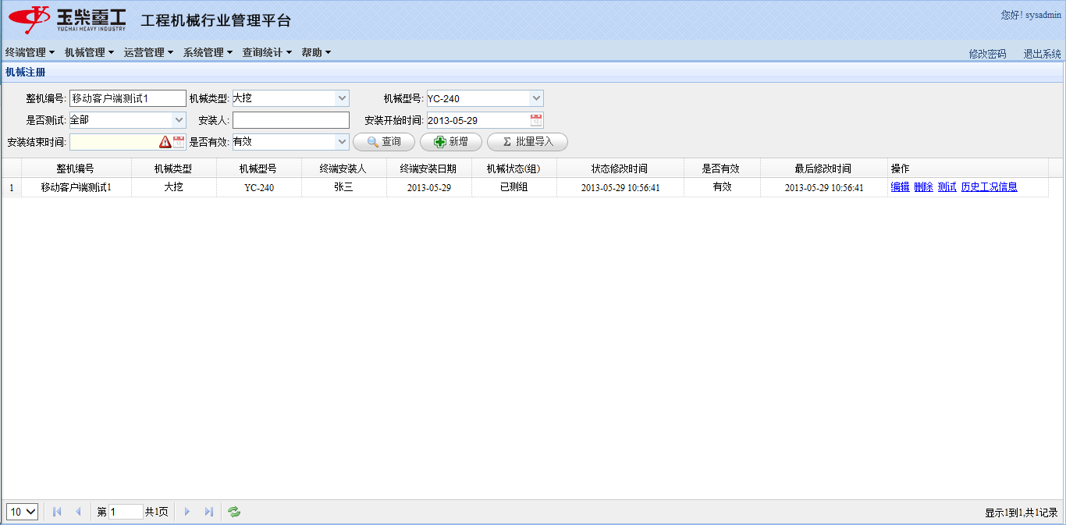

添加
点击新増按钮，在弹出窗口中输入机械信息并保存。其中整机编号、终端序列号、机械类型、机械型号、安装人、安装时间为必输项。
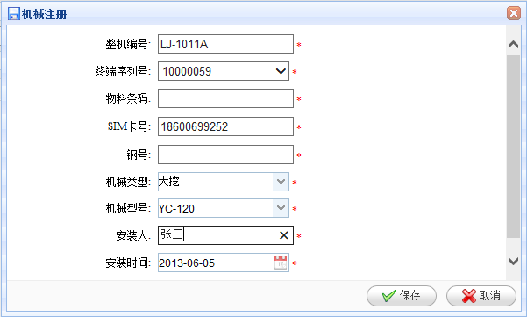
点击终端序列号会弹出选择窗口，在列表中选择终端数据，物料条码、SIM卡号、钢号将自动赋值。

批量导入
点击批量导入按钮，在弹出窗口中可以上传导入文件，也可以下载导入文件模板。
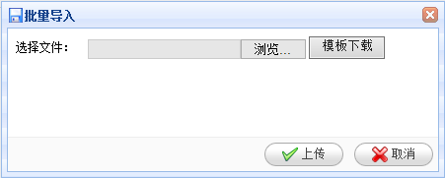

修改
点击编辑链接，在弹出窗口中变更机械信息并保存。其中整机编号、终端序列号、物料条码、SIM卡号、钢号、机械类型、机械型号、安装人和安装时间为必输项。
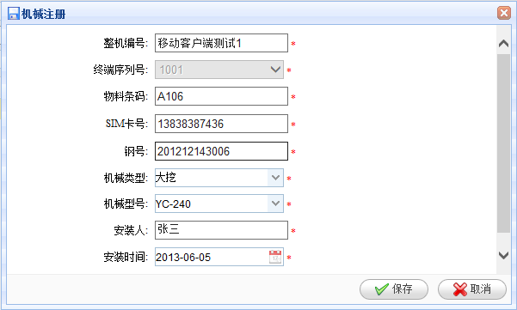
注：终端序列号、物料条码、SIM卡号、钢号不能进行修改操作。

调试
点击调试链接，在弹出窗口中完成机械调试功能。
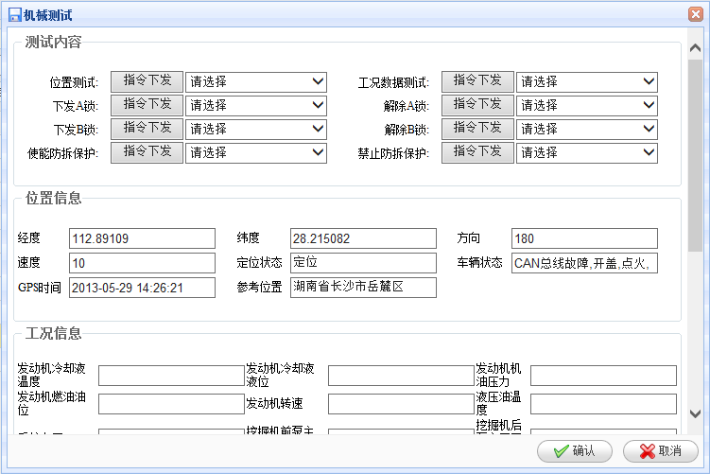
可以先进行指令下发，然后根据返回结果将测试状态改为正常、不正常、未测试等。

机械质检
机械质检功能页面如下图所示：
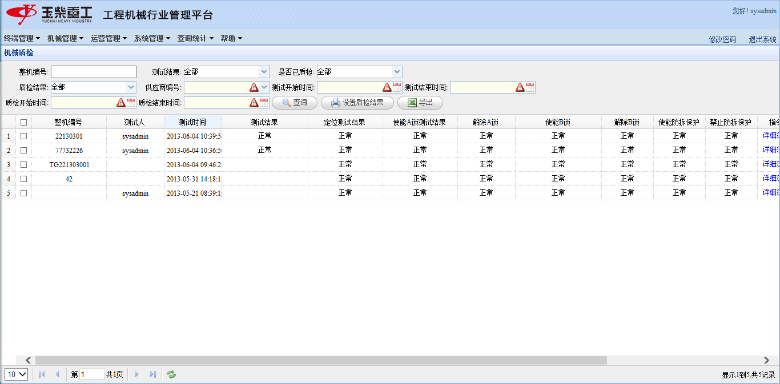

查询
输入整机编号、测试结果、是否质检、质检结果、供应商编号、测试开始时间、测试结束时间、质检开始时间、质检结束时间，点击查询按钮，可以查询出符合条件的机械测试信息。
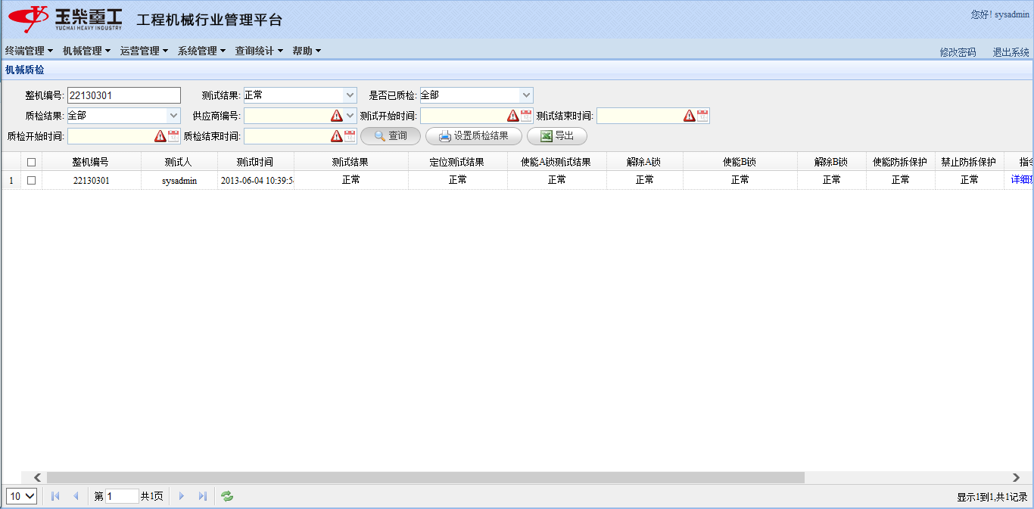

设置质检结果
选择机械(选中行记录前的复选框),点击设置质检结果按钮，会弹出如下窗口，输入Y，
再点击确定，机械自动进入已测组;否则机械依然停留在测试组。
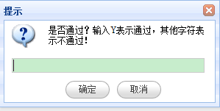

导出EXCEL
点击导出EXCEL按钮，将导出符合当前条件的机械测试信息。
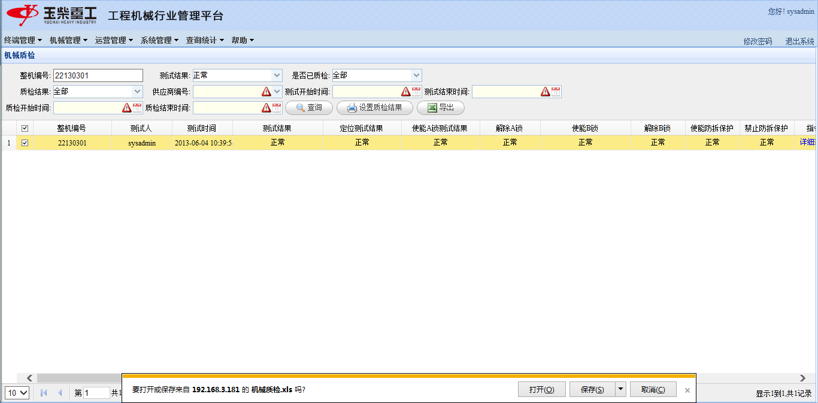

机械测试指令查询
输入整机编号、测试开始时间以及测试结束时间，可以查询出符合条件的历史测试记录。
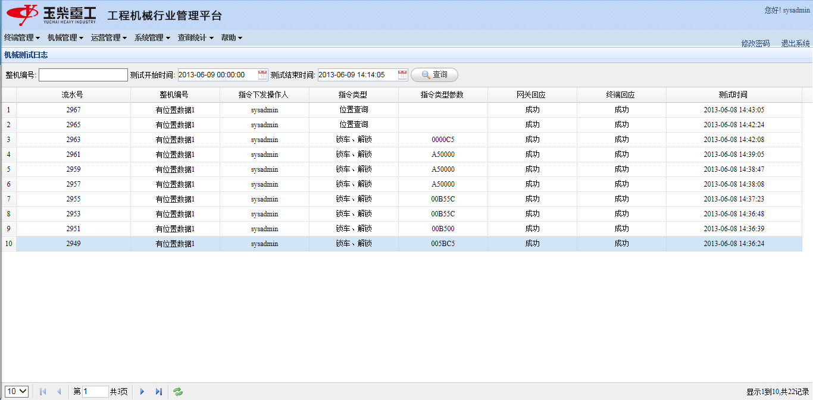

运营管理

综合查询
机械综合页面如下图所示：
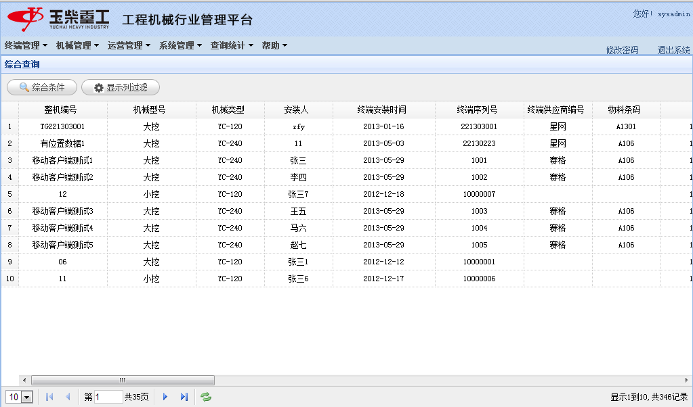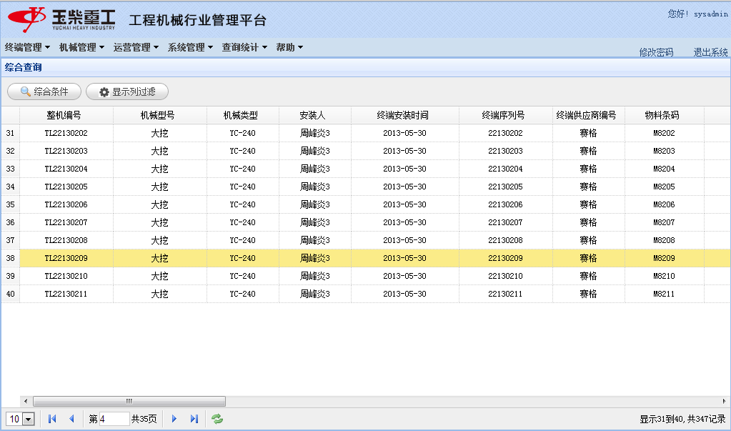

查询
点击综合条件，弹出查询条件页面，如下图所示，选择或输入查询条件，点击查询按钮，可以查询出符合条件的机械信息，包括终端信息，GPS位置信息和工况信息。
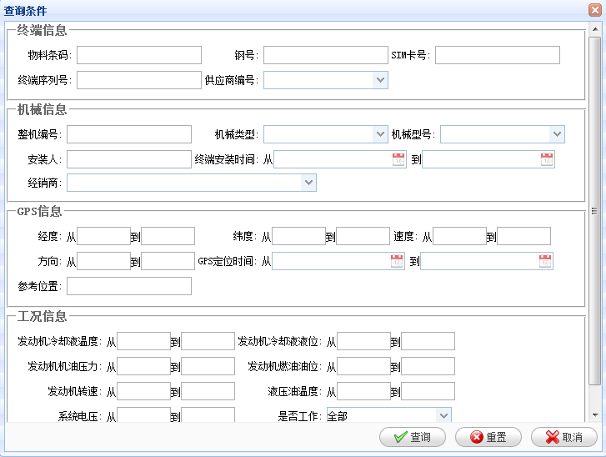

显示列设置
点击显示列过滤，弹出所有列的页面，如下图所示，再点击设置按钮，综合查询则只显示选中的列,且需显示的列保存在cookie中，故建议用户将浏览器的cookie启用。
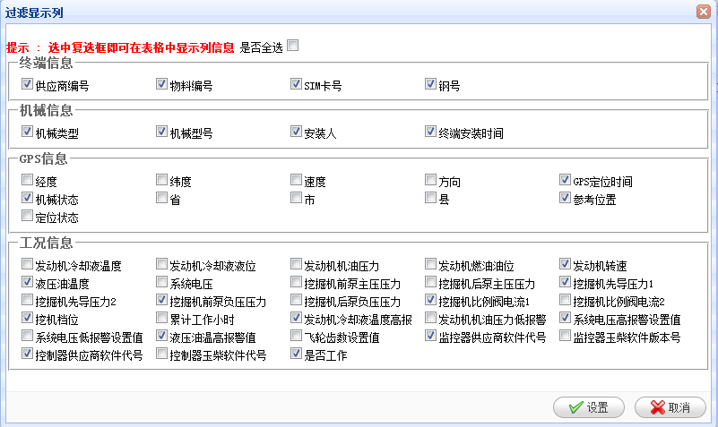

定位
点击定位列中的链接，可以对机械进行地图定位,如下图所示。
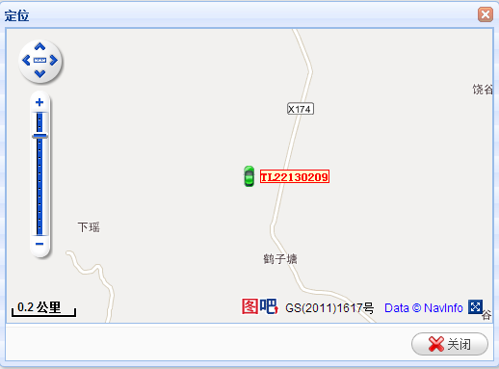

查询历史工况
点击定位列中的链接，可以查询机械的历史工况,如下图所示。
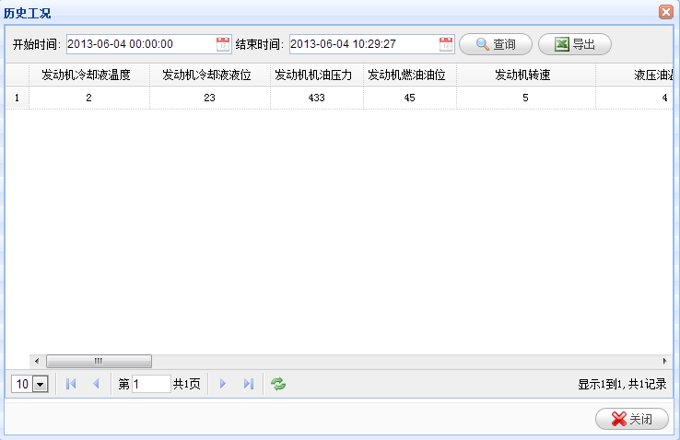

运营监管
运营监管页面如下图所示：
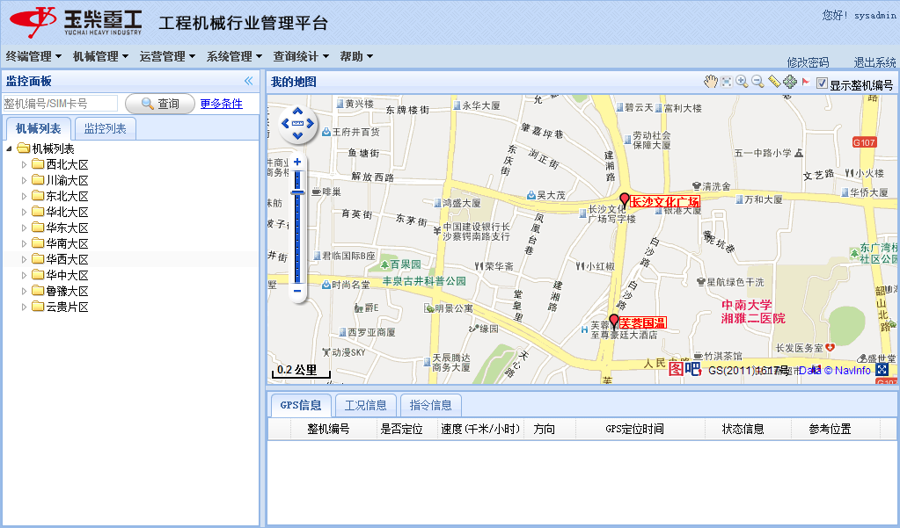

指令下发
选择机械列表上的机械，右键弹出指令菜单。指令菜单如下图所示：
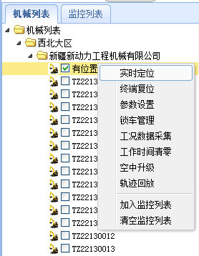
- 实时定位：
点击实时定位，弹出如下提示框；
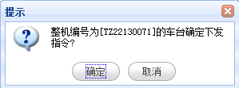
点击确定，直接下发指令，指令回应稍后在地图下方的指令信息标签页中显示，地图中显示车辆位置，并在GPS信息中文字输出机械位置信息；
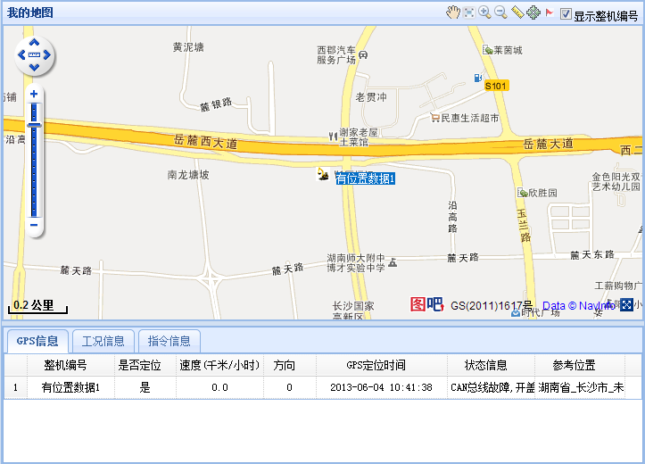
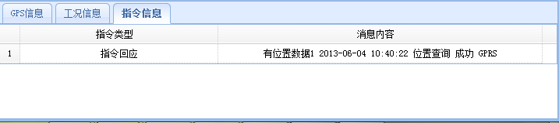
- 终端复位：
点击终端复位，直接下发指令，指令回应稍后在地图下方的指令信息标签页中显示。
- 参数设置：
点击参数设置，弹出如下图窗口：
选择参数项，输入参数值，点击发送，会对参数进行设置。
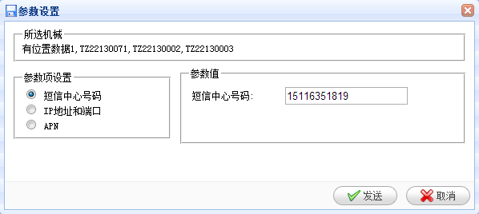
- 锁车管理：
点击锁车管理，弹出如下图窗口：
锁车设置项分为六种，输入心跳间隔、CAN ID号，点击发送，下发锁车指令。
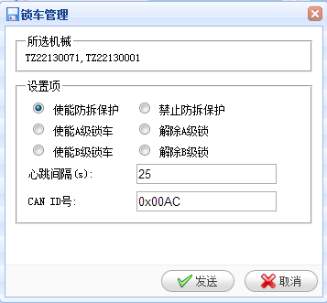
- 工况数据采集：
点击工况数据采集，弹出如下图窗口：
设定数据发送时长，采集间隔时间，点击发送，会下发采集工况指令。
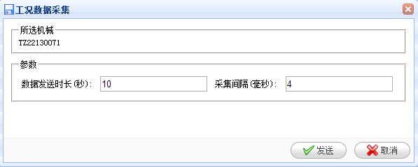
- 工作时间清零：
点击工作时间清零，直接下发指令，指令回应稍后在地图下方的指令信息标签页中显示
- 空中升级：
点击空中升级，弹出如下图窗口:
设定好参数，点击发送，会下空中升级指令。
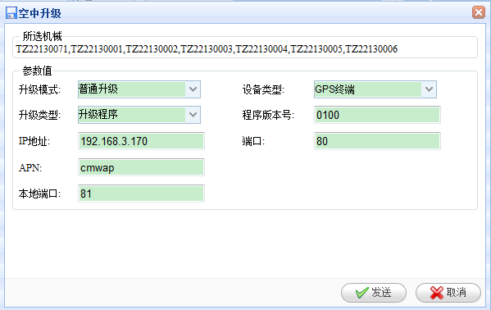

地图操作
- 基本操作：
恢复默认工具、 全屏运营监管页面 放大、 缩小、 测距、 居中、 添加标注、显示整机编号。
- 地图标注：
显示地图标注：初始化地图时在地图上显示自定义地图标注；
添加地图标注：点击添加标注，在地图上选择标注坐标，弹出如下图窗口，每一个用户最多可以添加10个地图标注（最大数量可在系统参数中设置，参数编码为MapTagNum）；
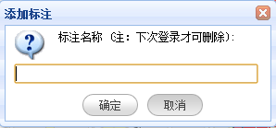
如果超过10个，则弹出如下图提示框：
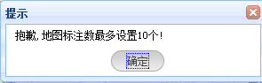

删除地图标注：选中地图标注，右击弹出如下图菜单，点击删除标注，弹出确认窗口，点击确定，标注删除；
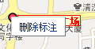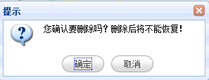

机械监控
选择机械列表上的机械，右键菜单，选择监控操作。监控菜单如下图所示：
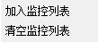
- 加入监控列表：
加入监控列表的机械有GPS信息上报时，会在地图上显示并在GPS信息中文字输出机械位置信息；有工况信息上报时，也会显示在工况信息表格中；监控列表中显示要监控的整机编号，如下图所示：
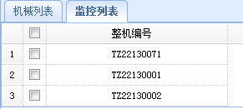
- 清空监控列表：
点击清空监控列表，监控列表中的机械全部移除，机械不再被监控；
- 从监控列表中移除：
在监控列表，选中要移除的行记录，右击选择从监控列表中移除，则该机械不被监控。
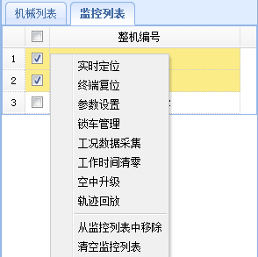

其他操作
- 轨迹回放：
选择机械列表上的机械，右键菜单，选择轨迹回放。弹出窗口如下图所示：
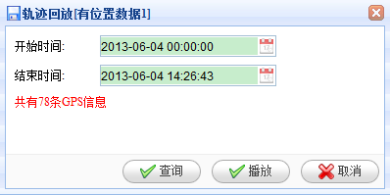
如果查询到历史记录，再点击播放，可在地图上显示机械运行轨迹，如下图所示。
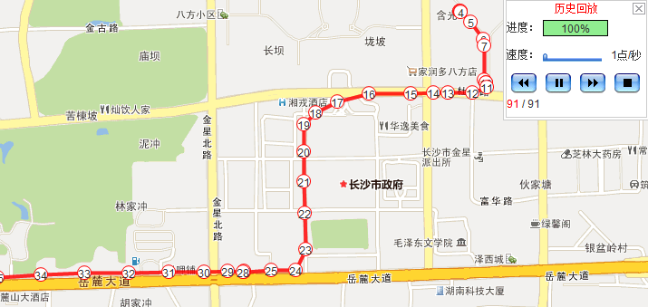

警情管理

警情提醒
系统10秒检测是否有新警情，如果有，则在系统右下角弹出如下窗口：
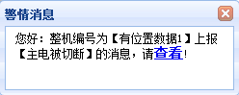

警情消除
点击查看按钮，会弹出机械警情的列表，如下图所示；选中警情，点击消除警情，表示该条警情已处理，系统不再提醒；
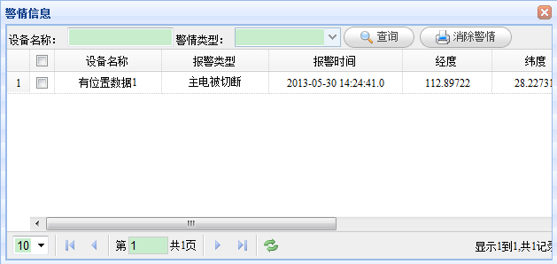

机械停用/恢复
机械停用/恢复页面如下图所示：
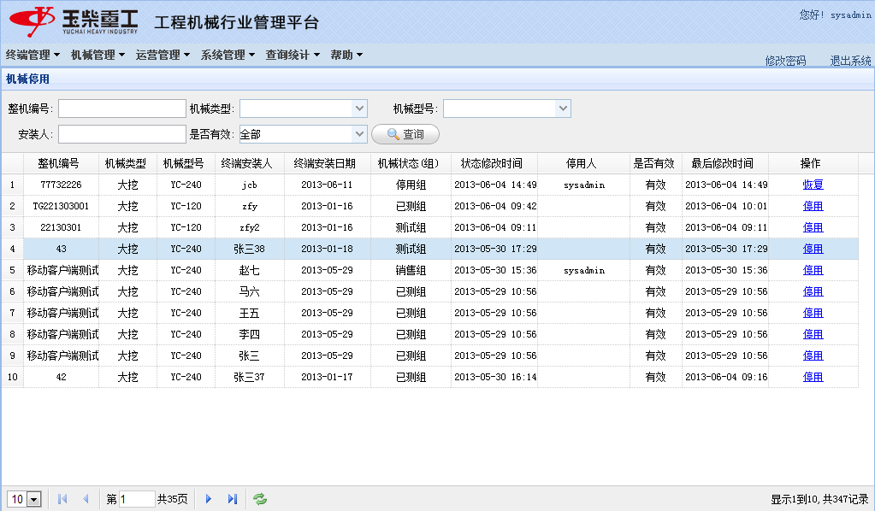

查询
输入整机编号、机械类型、机械型号、安装人、是否有效，点击查询按钮，可以查询出符合条件的机械信息。

停用
点击停用链接，弹出停用确认框，点击确定，则停用选中机械，停用后，机械自动进入停用组。

恢复
点击恢复链接，弹出恢复确认框，点击确定，则恢复选中机械，恢复后，机械自动回到销售组。

故障诊断
故障诊断页面如下图所示：
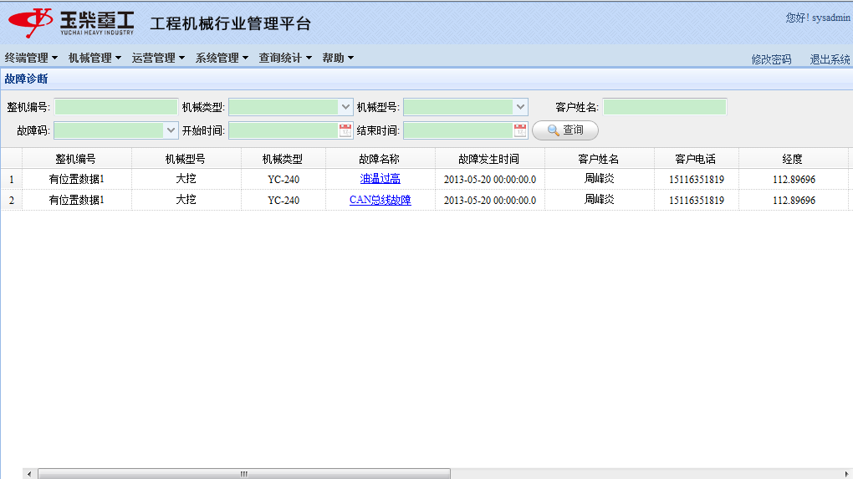

查询
输入整机编号、机械类型、机械型号、客户姓名、故障码、开始时间、结束时间，点击查询按钮，可以查询出符合条件的机械故障信息。

查找解决方案
点击故障名称链接，弹出故障解决方案窗口，如下图所示：
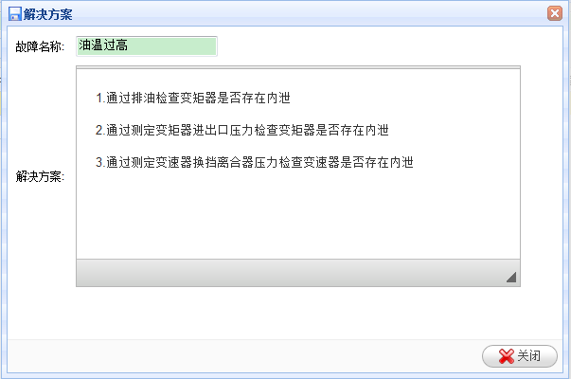

空中升级记录查询
空中升级记录查询页面如下图所示：
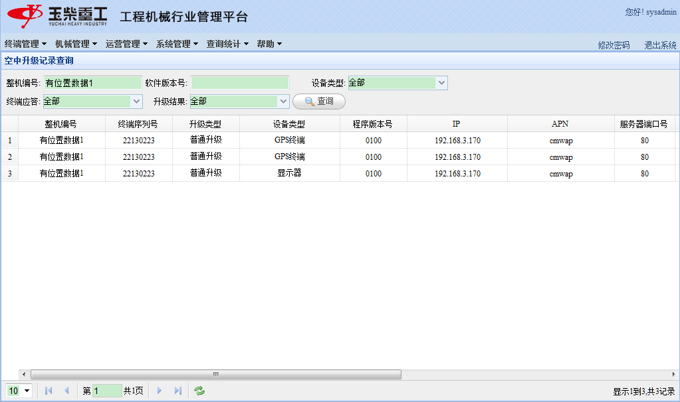

查询
输入整机编号、软件版本号、设备类型、终端应答、升级结果，点击查询按钮，可以查询出符合条件的机械空中升级记录信息。

查询统计

指令下发查询
指令下发查询页面如下图所示：
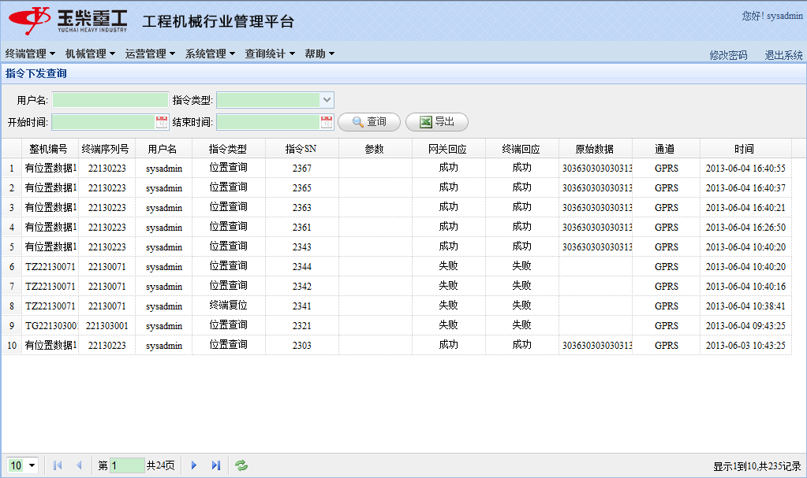
- 查询:输入用户名、指令类型、开始时间、结束时间，点击查询按钮，可以查询出符合条件的指令信息。
- 导出Excel：点击导出按钮，将导出符合当前条件的指令信息。

机械故障查询
机械故障查询页面如下图所示：
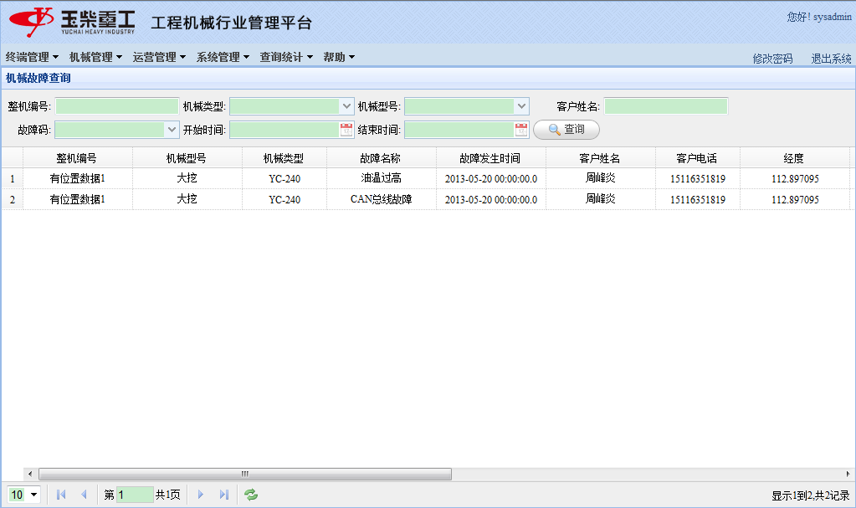
- 查询:整机编号、机械类型、机械型号、客户名称、故障码、开始时间、结束时间，点击查询按钮，可以查询出符合条件的故障信息。
- 导出Excel：点击导出按钮，将导出符合当前条件的故障信息。

故障统计
机械故障统计页面如下图所示：
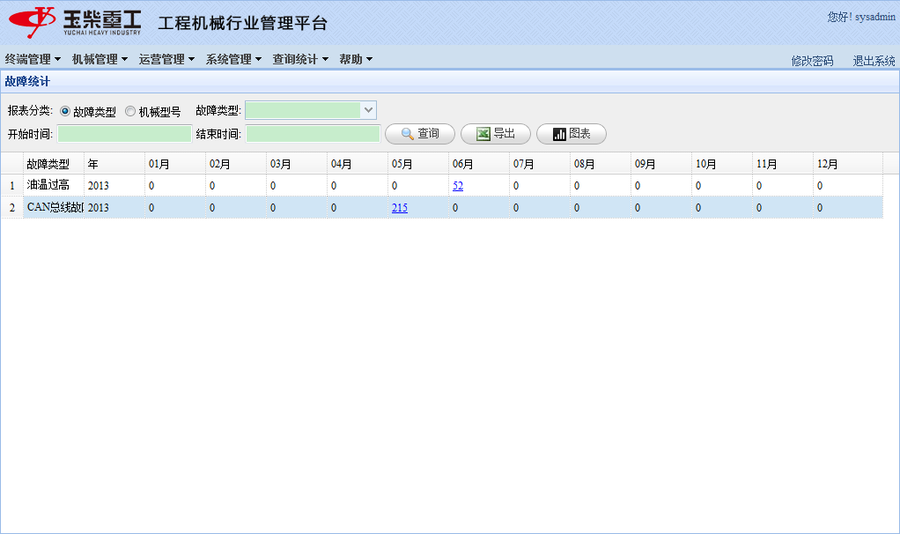
- 查询：可按故障类型、机械型号对机械故障数量进行统计；
- 导出Excel：点击导出按钮，将导出符合当前条件的故障数量信息；
- 图表：点击图表按钮，弹出如下所示窗口。
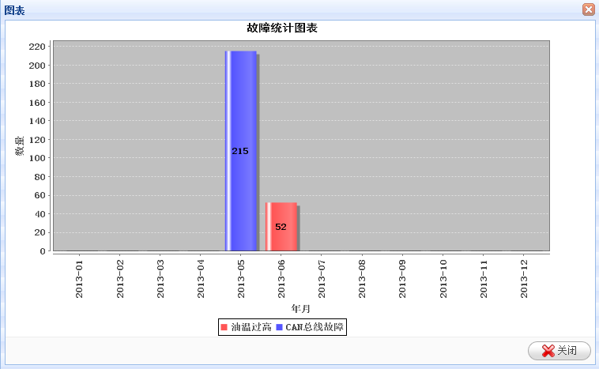

报警信息查询
报警查询页面如下图所示：
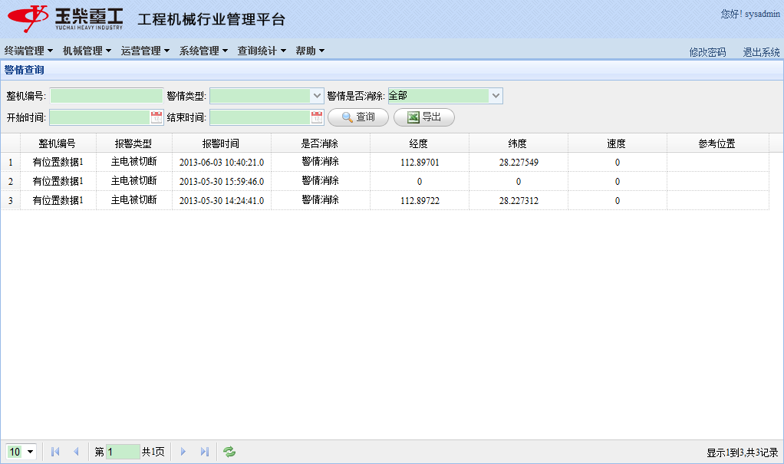
- 查询:整机编号、警情类型、警情是否消除、开始时间、结束时间，点击查询按钮，可以查询出符合条件的警情信息。
- 导出Excel：点击导出按钮，将导出符合当前条件的警情信息。

报警信息统计
报警信息统计页面如下图所示：
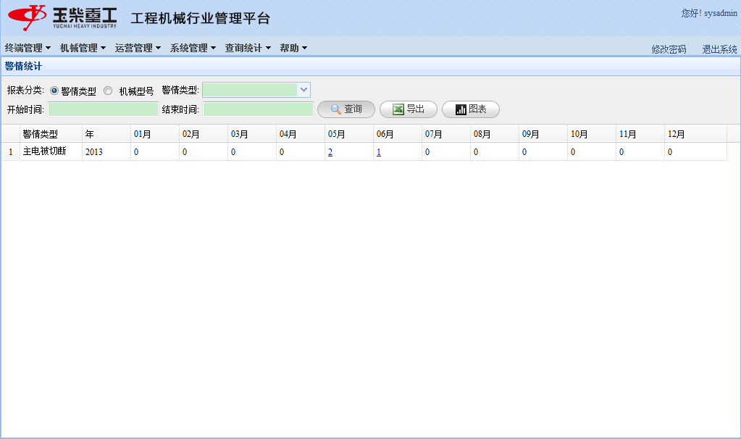
- 查询：可按警情类型类型、机械型号对警情数量进行统计;
- 导出Excel：点击导出按钮，将导出符合当前条件的警情数量信息；
- 图表：点击图表按钮，弹出如下所示窗口。
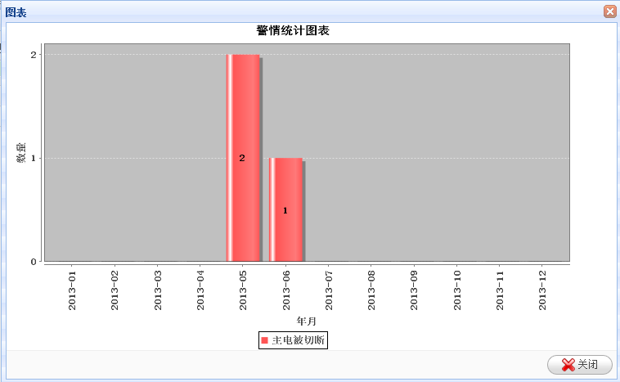

机械工作时间段统计
机械工作时间段统计页面如下图所示：
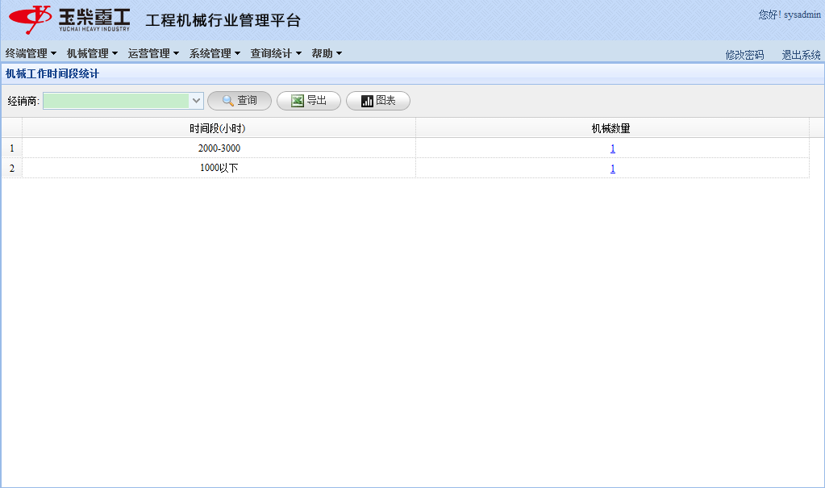
- 查询：可按机械所属的经销商对机械在某一段工作小时数内的数量进行统计；
- 导出Excel：点击导出按钮，将导出符合当前条件的机械工作时间段信息；
- 图表：点击图表按钮，弹出如下所示窗口。
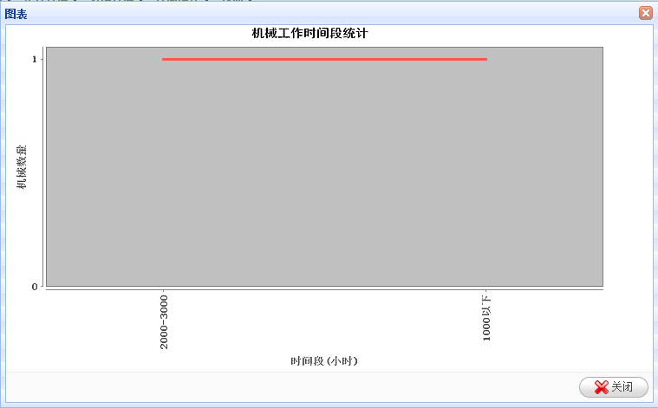

平均工作时间统计
平均工作时间统计页面如下图所示：
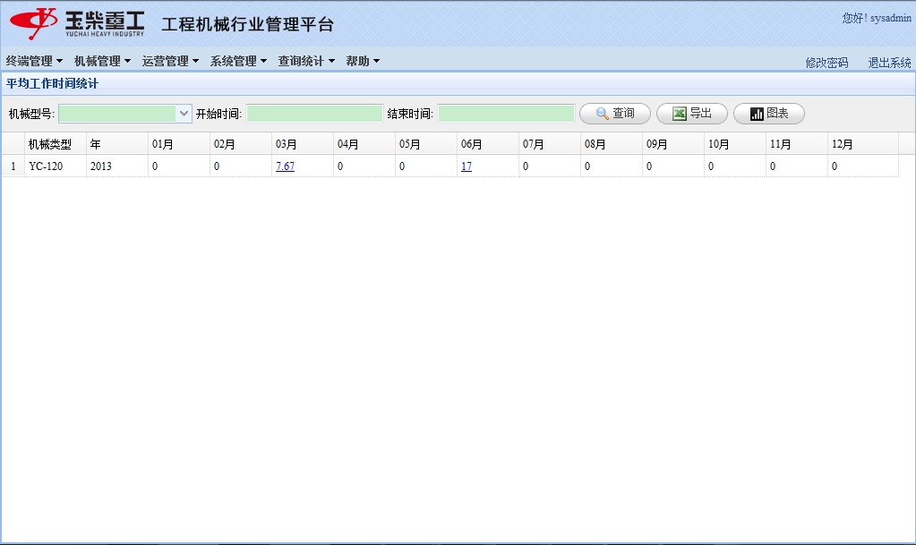
- 查询：统计出某一机械型号在某一段工作时间段内的工作小时数，分月显示；
- 导出Excel：点击导出按钮，将导出符合当前条件的平均工作时间信息；
- 图表：点击图表按钮，弹出如下所示窗口。
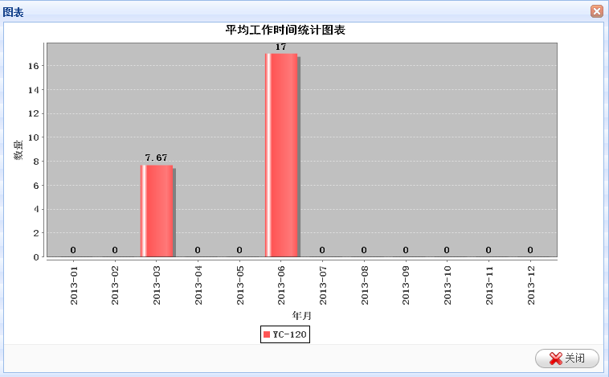

机械工作时间统计
机械工作时间段统计页面如下图所示：
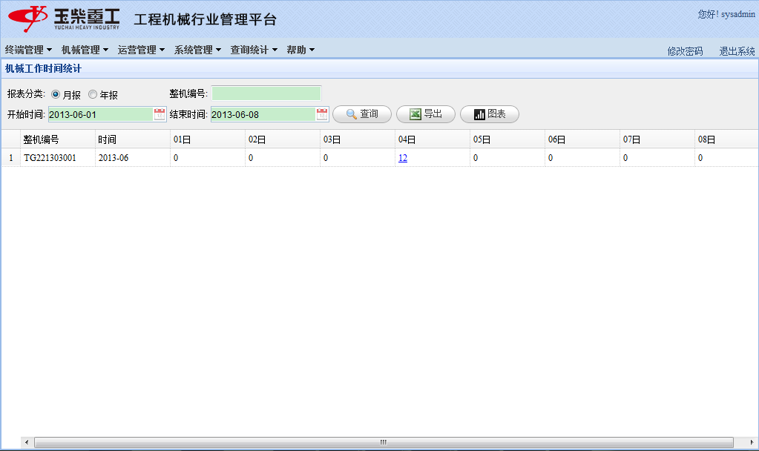
- 查询：统计出某一机械在某一段工作时间段内的工作小时数，可分月报和年报显示；
- 导出Excel：点击导出按钮，将导出符合当前条件的机械工作时间信息；
- 图表：点击图表按钮，弹出如下所示窗口。
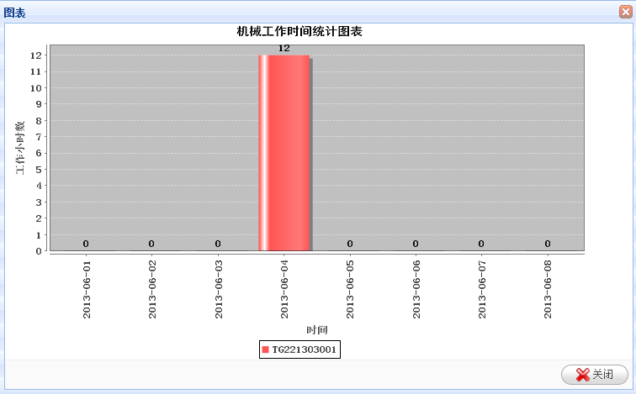

机械使用年数统计
机械使用年数统计页面如下图所示：
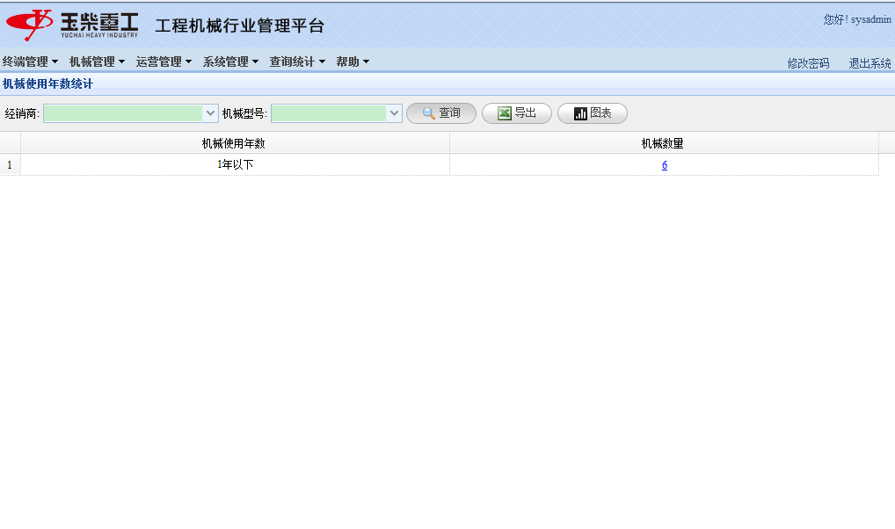
- 查询：统计所属经销商的机械使用年数段的机械数量；
- 导出Excel：点击导出按钮，将导出符合当前条件的机械使用年数信息；
- 图表：点击图表按钮，弹出如下所示窗口。
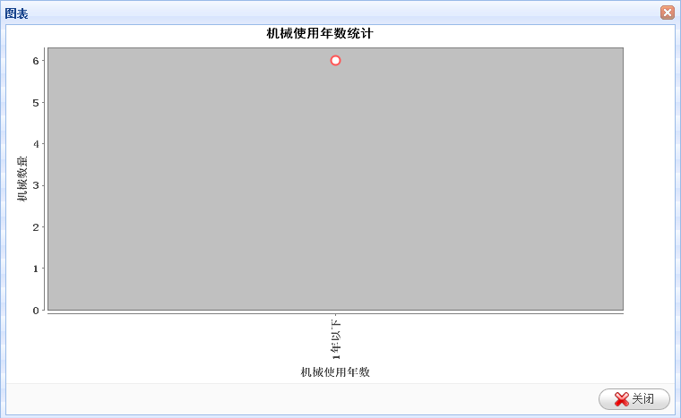

机械分布统计
机械分布统计页面如下图所示：
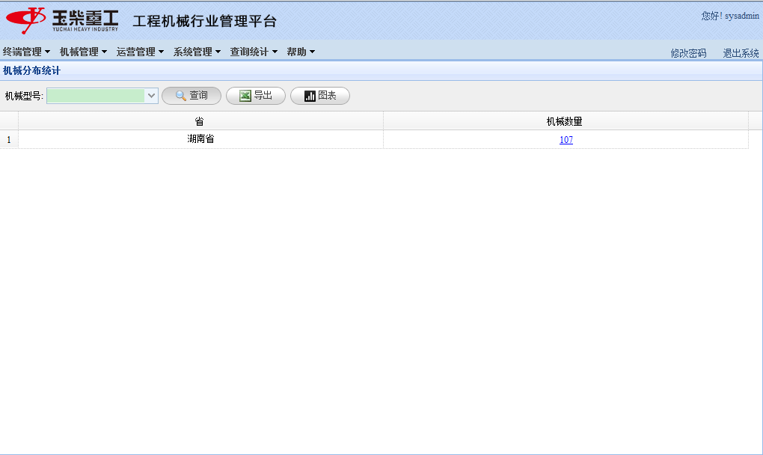
- 查询：统计某一机械型号在各个省份分布的机械数量；
- 导出Excel：点击导出按钮，将导出符合当前条件的机械分布统计信息；
- 图表：点击图表按钮，弹出如下所示窗口。
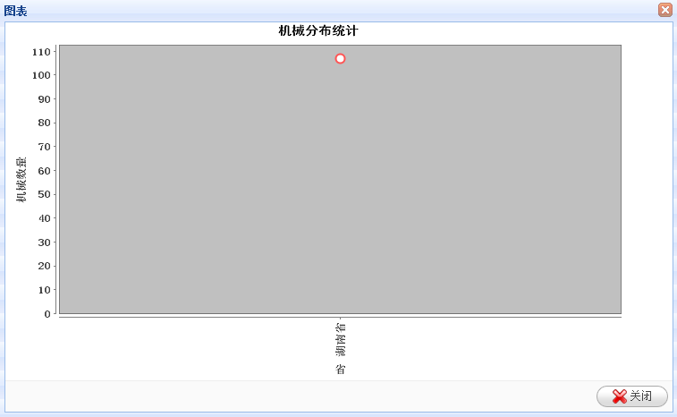

未上报机械查询
未上报机械查询页面如下图所示：
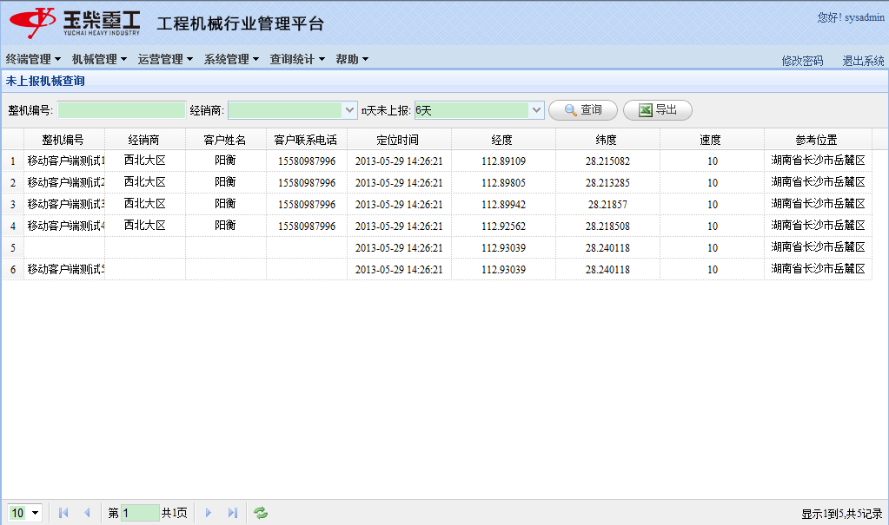
- 查询:输入整机编号、经销商、未上报天数，点击查询按钮，可以查询出符合条件的机械信息。
- 导出Excel：点击导出按钮，将导出符合当前条件的机械信息。

未工作机械查询
未工作机械查询页面如下图所示：
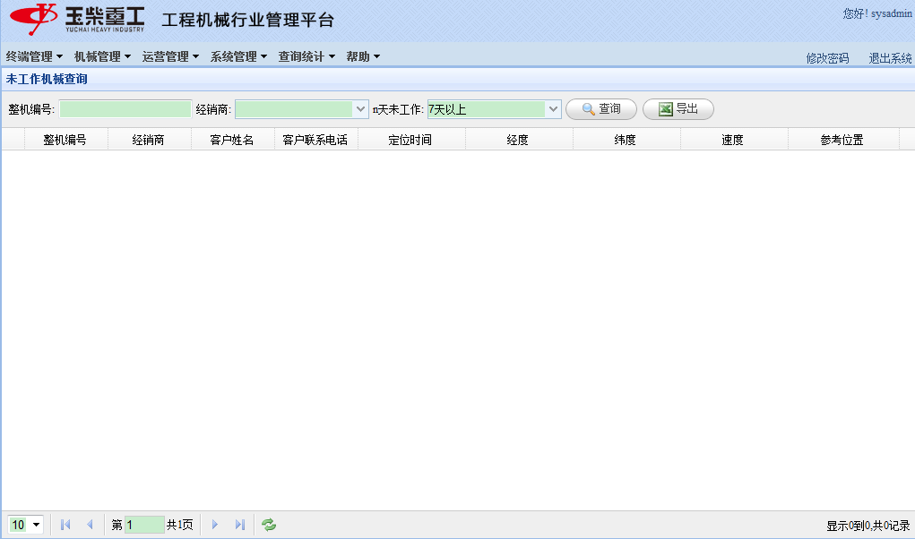
- 查询:输入整机编号、经销商、未工作天数，点击查询按钮，可以查询出符合条件的机械信息。
- 导出Excel：点击导出按钮，将导出符合当前条件的机械信息。

系统管理

权限管理

机构管理
机构管理页面如下图所示：
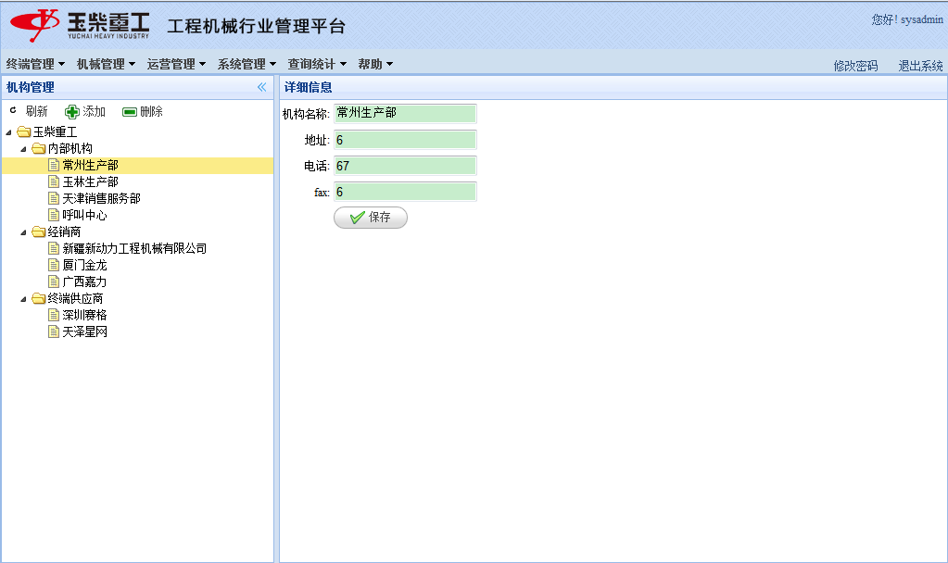
- 添加
选择父节点，点击添加按钮，在弹出窗口中输入机构信息并保存。其中机构名称为必输项。
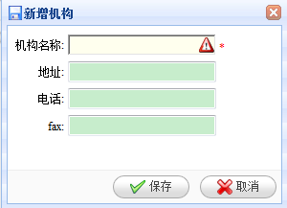
- 修改
选择机构树上的节点，修改右边面板的值，再点击保存。
- 删除
选择机构树上的节点，点击删除按钮，弹出确认删除提示框，点击确定，即可删除该机构（注：如有子机构，则不能删除；根节点和根节点下的3个基础节点也不能删除，基础节点包括内部机构、经销商、终端供应商）。

模块查询
模块管理页面如下图所示：
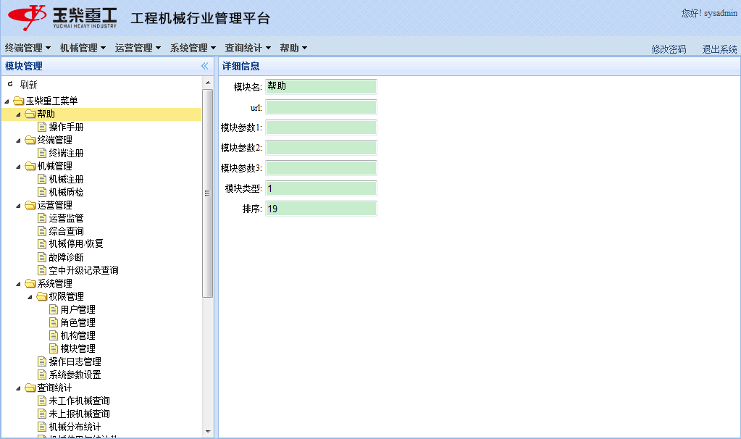
注：目前系统模块分为：系统菜单、指令菜单2种类型。
- 刷新
点击刷新按钮，重新加载模块树。

角色管理
角色管理页面如下图所示：
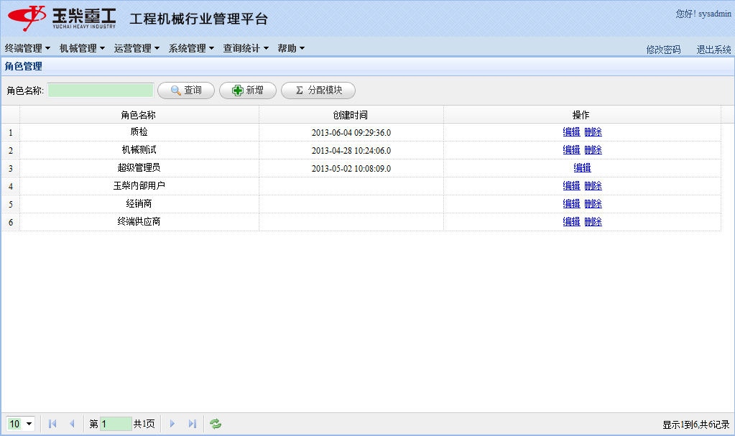
- 添加
点击新增按钮，在弹出窗口中输入角色名称并保存。其中角色名称为必输项。
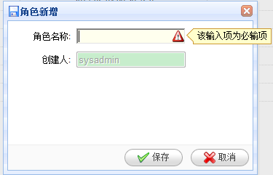
- 修改
点击修改链接，弹出角色修改窗口，修改后，再点击保存。
- 删除
点击删除链接，提示确认删除信息，点击确定，则删除该角色信息(注：如超级管理员不能删除）。
- 分配模块
点击分配模块按钮，弹出如下图所示窗口，选择要分配权限的模块后，再点击保存。
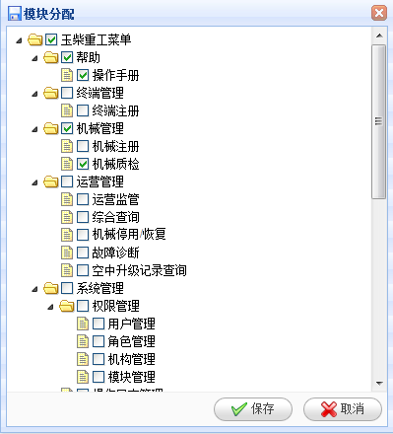

用户管理
用户管理页面如下图所示：
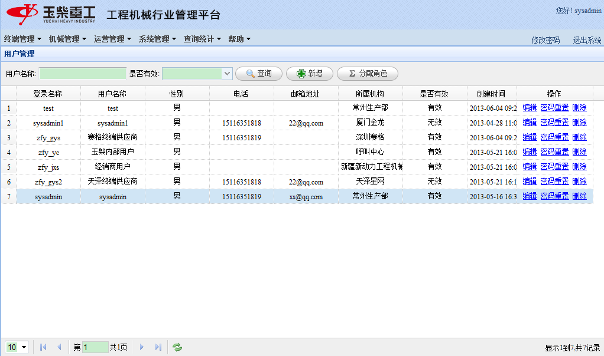
- 添加
点击新增按钮，在弹出窗口中输入用户信息并保存。其中登录名称、用户名称，所属机构为必输项。
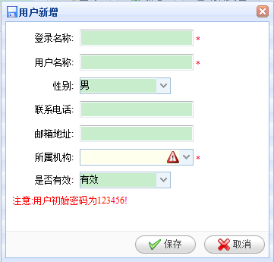
- 修改
点击修改链接，弹出用户修改窗口，修改后，再点击保存。
- 重置密码
点击密码重置链接，提示确认信息，点击确定，则密码修改成默认密码123456。
- 删除
点击删除链接，提示确认删除信息，点击确定，则逻辑删除该用户信息，即修改成无效状态。
- 分配角色
点击分配角色按钮，弹出如下图所示窗口，选择要分配权限的角色后，再点击保存。

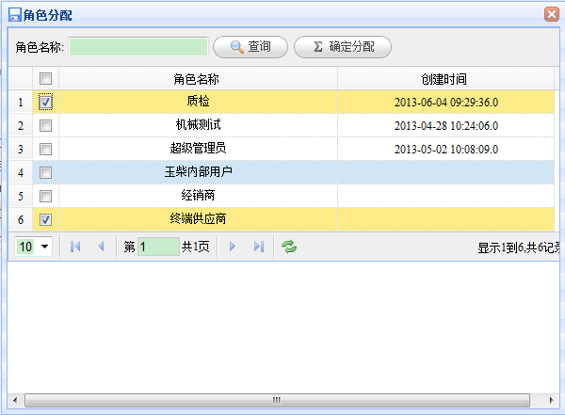

系统参数设置
系统参数设置页面如下图所示：
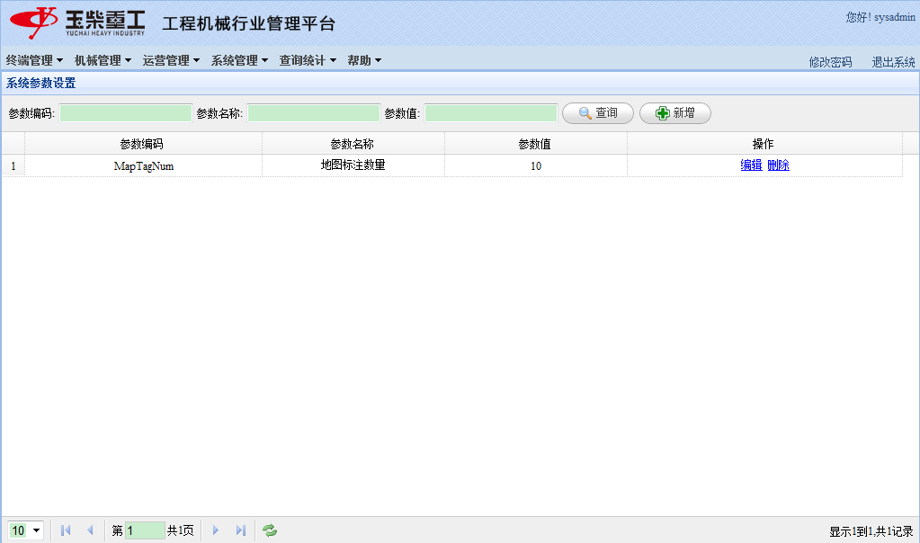

查询
输入参数编码、参数名称、参数值，点击查询按钮，可以查询出符合条件的系统参数信息。

添加
点击添加按钮，在弹出窗口中输入参数信息并保存。
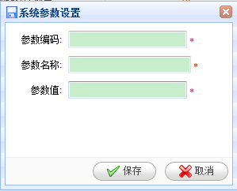

修改
点击修改链接，在弹出窗口中更新系统参数信息并保存。

删除
点击删除链接，提示确认删除信息，点击确定，则删除系统参数信息。

操作日志查询
操作日志查询页面如下图所示：
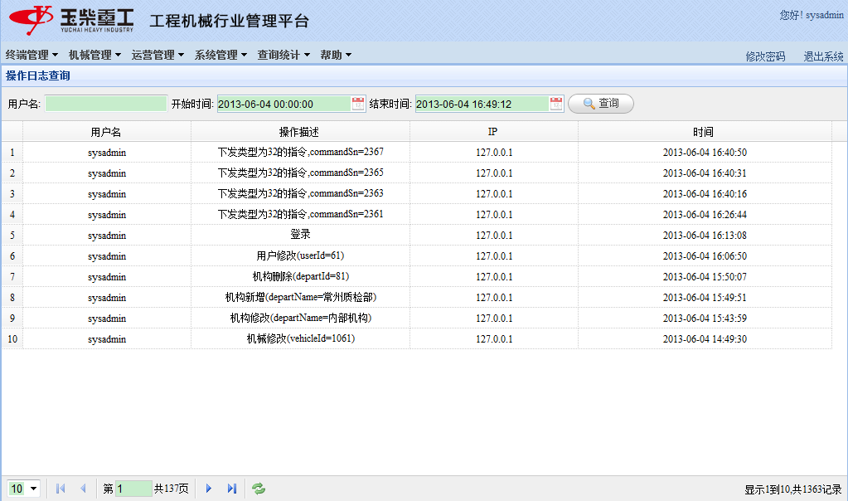

查询
输入用户名、开始时间、结束时间，点击查询按钮，可以查询出符合条件的日志信息。

配置信息管理

终端类型管理
终端类型管理页面如下图所示：
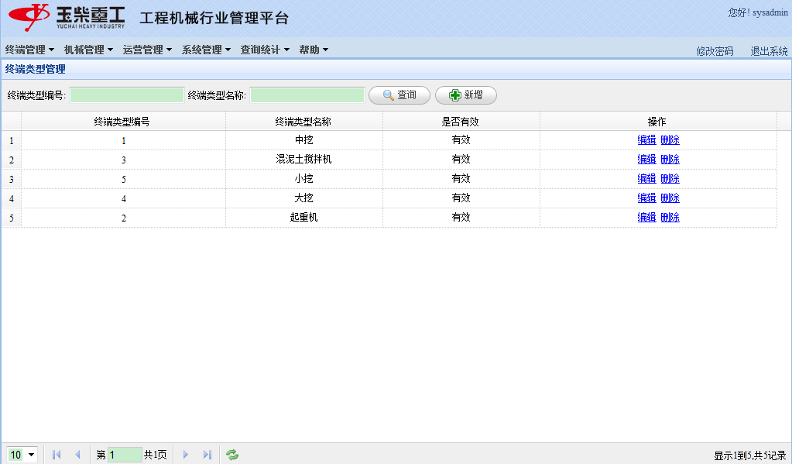
- 添加
点击新增按钮，在弹出窗口中输入终端类型信息并保存。其中终端类型编号、终端类型为必输项。
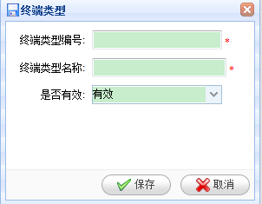
- 修改
点击修改链接，弹出终端类型修改窗口，修改后，再点击保存。
- 删除
点击删除链接，提示确认删除信息，点击确定，则删除该终端类型信息。

终端供应商管理
终端供应商管理页面如下图所示：
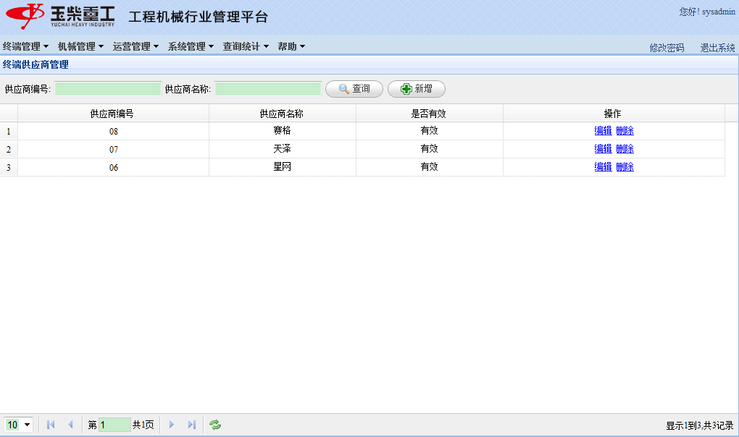
- 添加
点击新增按钮，在弹出窗口中输入终端供应商信息并保存。其中终端供应商编号、供应商名称为必输项。
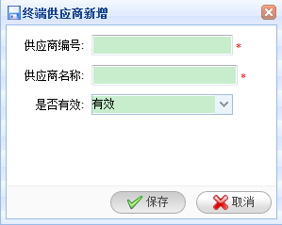
- 修改
点击修改链接，弹出终端供应商修改窗口，修改后，再点击保存。
- 删除
点击删除链接，提示确认删除信息，点击确定，则删除该终端供应商信息。

机械类型管理
机械类型管理页面如下图所示：
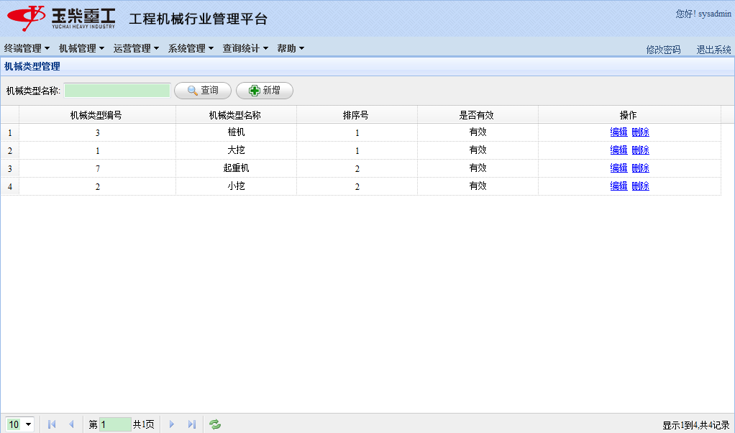
- 添加
点击新增按钮，在弹出窗口中输入机械类型信息并保存。其中机械类型名称为必输项。
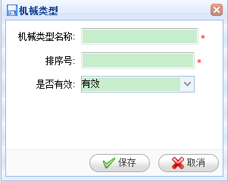
- 修改
点击修改链接，弹出机械类型修改窗口，修改后，再点击保存。
- 删除
点击删除链接，提示确认删除信息，点击确定，则删除该机械类型信息。

机械型号管理
机械型号管理页面如下图所示：
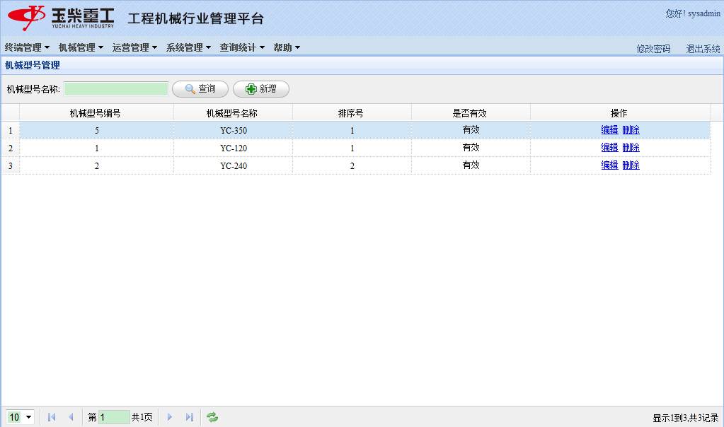
- 添加
点击新增按钮，在弹出窗口中输入机械型号信息并保存。其中机械型号名称为必输项。
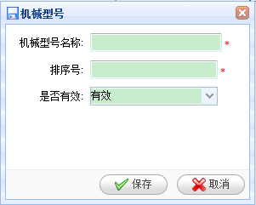
- 修改
点击修改链接，弹出机械型号修改窗口，修改后，再点击保存。
- 删除
点击删除链接，提示确认删除信息，点击确定，则删除该机械型号信息。

